数据库课程实验报告
(2024-2025学年第一学期)

提交日期：2024年10月 14日 本科生姓名：石夏源
学 号 | 202230091036 | 学 院 | 软件学院
课程名称 | 数据库系统 | 任课老师 | 汤德佑
教师评语：

成绩评定： 分 任课教师签名： 年 月 日

实验一：openGauss数据库应用开发
参考openGauss官网中“快速入门”、安装指南以及参考文档《2024实验一：openGauss数据库JDBC_ODBC》。

注意：由于实验可以使用JDBC或者ODBC来进行，因此选择自己实验进行的部分来进行填写。

- 截图展示java版本的运行信息：java -version
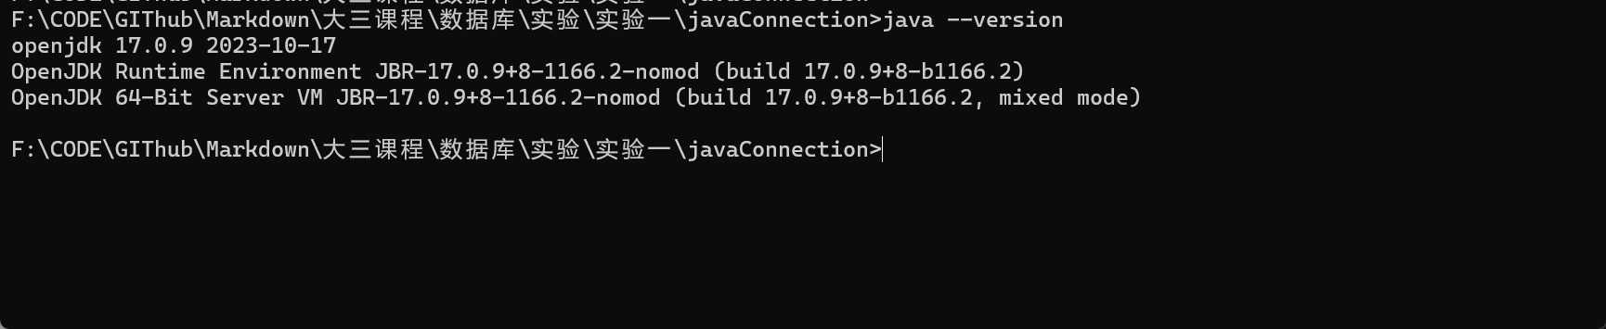
- 截图在类openGaussDemo中你的DB_URL变量的值。（如果你采用其它连接数据库的连接方式，请对配置方式进行简单说明）
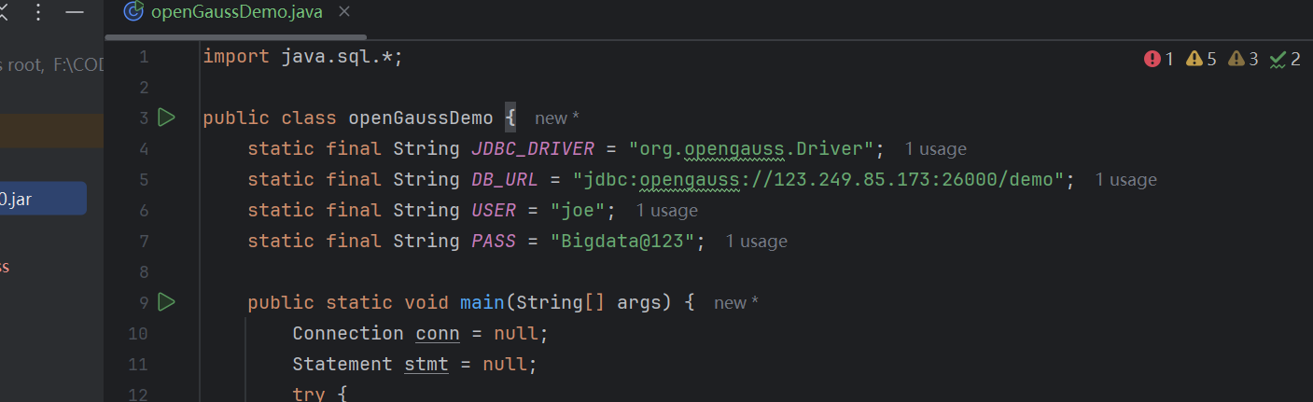
- 运行编写的Java代码，实现创建表、插入、查询等对数据库操作并截图控制台的运行结果。
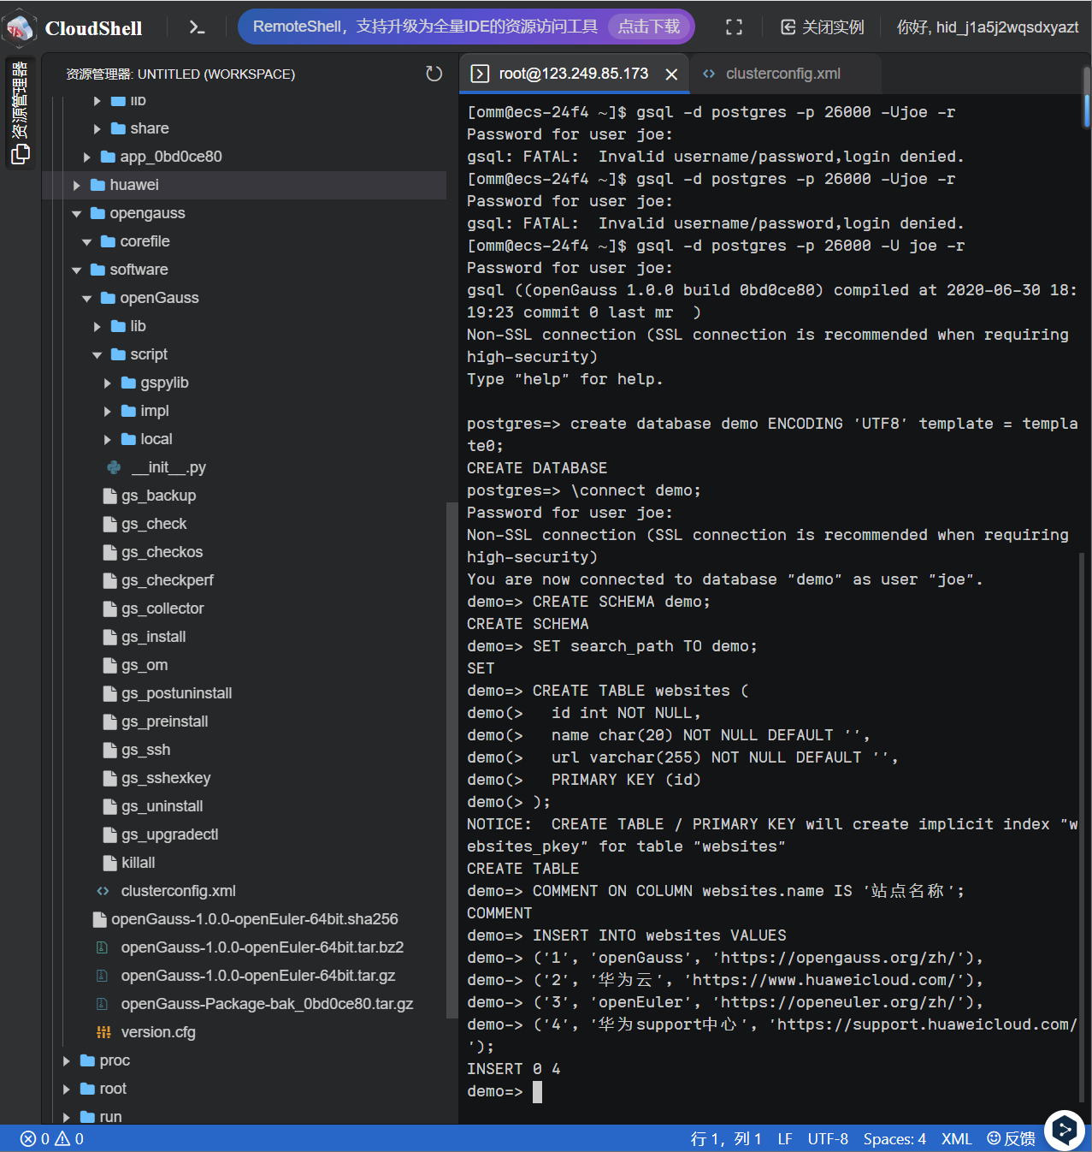
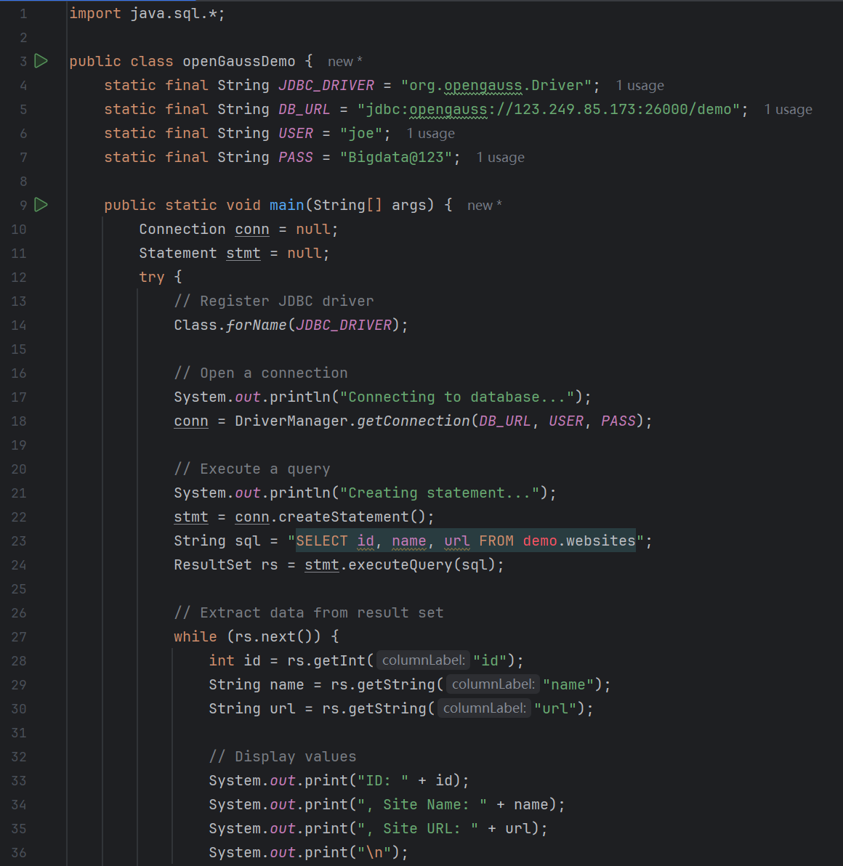
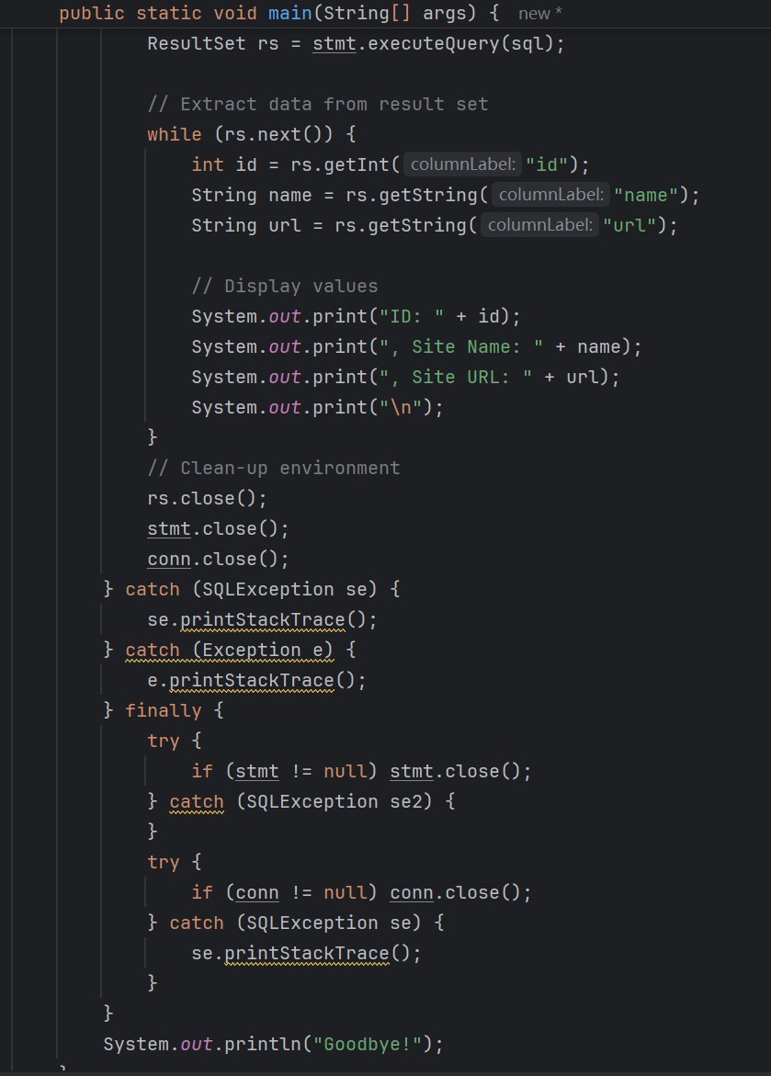
- 在本机上实现3并截图。
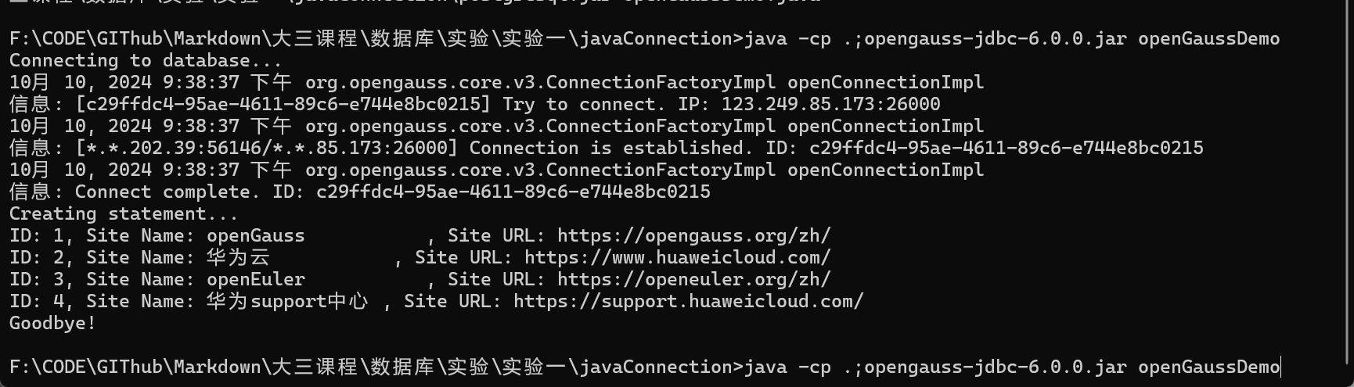
- 在实验过程中你遇到什么困难和问题，你怎么解决的？（没有则可以不写）
- 驱动器使用错误：使用postgresql.jar，驱动器类名应使用“org.postgresql.Driver”，此时的jdbc:冒号后接的是postgresql;若使用opengauss-jdbc-5.0.0.jar，驱动器类名应使用“org.opengauss.Driver”，此时的jdbc:冒号后接的是opengauss;一开始与你运行代码的时候，因未注意这个问题，导致一直运行不成功。

简介：
本实验旨在通过openGauss数据库的应用开发，加深对数据库操作的理解。通过本实验，将学习如何使用JDBC接口与openGauss数据库建立连接，并执行基本的数据库操作，如数据表的创建、数据的插入与查询。具体步骤包括配置Java环境，设置数据库连接参数，编写并执行Java代码，以及验证操作结果。此外，实验还要求记录实操过程中遇到的挑战，提高解决实际问题的能力。完成本实验后，不仅能够熟练进行数据库基础编程，也能深入了解数据库系统的内部工作机制。

